PELATIHAN ANALISIS DATA PENELITIAN BAGI GURU SDN 2 SEGALAMIDER BANDAR LAMPUNGDENGAN MENGGUNAKAN APLIKASI SPSS

Nusyirwan¹, Eri Setiawan², Tiryono Ruby³
Program Studi Matematika Jurusan Matematika/FMIPA, Universitas Lampung
Penulis Korespondensi: nusyirwan.1966@fmipa.unila.ac.id
Abstrak
Guru sebagai sumberdaya manusia dalam dunia pendidikan dituntut untuk melakukan pengembangan diri. Guru tidak saja dituntut menguasai materi ajaran atau mampu menyajikan secara tepat, tetapi juga dituntut mampu melakukan pengembangan pengajaran di dalam kelas melalui penelitian. Jenis penelitian yang dapat dilakukan oleh guru cukup banyak di antaranya adalah Penelitian Tindakan Kelas (PTK). Sebagian besar guru, baik guru SD/MI, SMP/MTs, dan SMA/MA menyatakan bahwa pada analisis data inilah bagian yang tersulit dalam PTK. Hal ini tidaklah 100% benar, karena sebenarnya pada bagian inilah hal yang sangat mengasyikkan. Orang akan bisa karena terbiasa, orang akan tidak bisa karena belum terbiasa. Kata-kata itu nampaknya benar, artinya guru merasa tidak bisa melakukan analisis data dalam PTK karena memang belum terbiasa. Untuk membiasakan guru-guru dalam menganalisis data penelitiannya diperlukan aplikasi program statistika. Salah satu aplikasi program statistika adalah SPSS. Dengan analisis data menggunakan aplikasi SPSS sangat membantu guru untuk meningkatkan kualitas penelitiannya. Oleh karena itu, kegiatan pengabdian kepada masyarakat ini dirasakan perlu untuk membantu guru-guru dalam teknik analisis data dengan SPSS untuk meningkatkan kemampuan menelitinya. Secara umum penyelenggaraan kegiatan pelatihan Analisis Data Menggunakan Aplikasi SPSS di SDN 2 Segalamider Bandar Lampung memperoleh sambutan yang sangat antusias. Oleh karena itu hasil kegiatan pelatihan ini memberi hasil yang “SANGAT BAIK” . Ini ditandai oleh peningkatan hasil yang memuaskan dilihat dari hasil ujian akhir (pstest) peserta pelatihan yang mengalami peningkatan 85 % dari kondisi awal.

Kata Kunci: Analisis data, SPSS, Guru, SDN 2 Segalamider

Abstract
Teachers as human resources in the world of education are required to carry out self-development. Teachers are not only required to master teaching material or be able to present it appropriately, but are also required to be able to develop teaching in the classroom through research. There are quite a lot of types of research that can be carried out by teachers, including Classroom Action Research (CAR). Most of the teachers, both SD/MI, SMP/MTs, and SMA/MA teachers, stated that the data analysis was the most difficult part of CAR. This is not 100% true, because actually this is the part that is very exciting. People will be able to because they are used to it, people will not be able to because they are not used to it. Those words seem to be true, meaning that the teacher feels that he cannot do data analysis in PTK because he is not used to it. In order to accustom teachers to analyzing research data, the application of a statistical program is required. One of the statistical program applications is SPSS. With data analysis using the SPSS application it really helps teachers to improve the quality of their research. Therefore, this community service activity is deemed necessary to assist teachers in data analysis techniques with SPSS to improve their research abilities. In general, the implementation of Data Analysis training activities using the SPSS Application at SDN 2 Segalamider Bandar Lampung received a very enthusiastic response. Therefore the results of this training activity gave "VERY GOOD" results. This was marked by an increase in satisfactory results seen from the results of the final test (pstest) of the trainees who experienced an increase of 85% from the initial condition

Keywords: Data analysis, SPSS, teacher, SDN Segalamider

Pendahuluan
Pembangunan sumber daya manusia adalah melalui peningkatan bidang pendidikan. Salah satu cara untuk meningkatkan mutu sumber daya manusia adalah melalui peningkatan profesionalitas guru. Guru sebagai sumber daya manusia dalam dunia pendidikan dituntut untuk melakukan pengembangan diri. Guru tidak saja dituntut menguasai materi ajaran atau mampu menyajikan secara tepat, tetapi juga dituntut mampu melakukan pengembangan pengajaran di dalam kelas melalui penelitian. Melalui penelitian ini diharapkan guru mampu memberikan sumbangsih terhadap perbaikan dan peningkatan kualitas pembelajaran di kelas yang bermuara pada peningkatan prestasi belajar peserta didiknya.

Sebagian besar guru, baik guru SD/MI, SMP/MTs, dan SMA/MA menyatakan bahwa pada analisis data inilah bagian yang tersulit dalam penelitian. Hal ini tidaklah 100% benar, karena sebenarnya pada bagian inilah hal yang sangat mengasyikkan. Orang akan bisa karena terbiasa, orang akan tidak bisa karena belum terbiasa. Kata-kata itu nampaknya benar, artinya guru merasa tidak bisa melakukan analisis data dalam penelitian karena memang belum terbiasa. Untuk membiasakan guru-guru dalam menganalisis data penelitiannya diperlukan aplikasi program statistika. Salah satu aplikasi program statistika adalah SPSS. Dengan analisis data menggunakan aplikasi SPSS sangat membantu guru untuk meningkatkan kualitas penelitiannya. Oleh karena itu, kegiatan pengabdian kepada masyarakat ini dirasakan perlu untuk membantu guru-guru dalam teknik analisis data dengan SPSS untuk meningkatkan kemampuan menelitinya.

Metode Penelitian
Metode yang digunakan adalah metode seminar, praktik langsung dengan file yang sudah diprogram tinggal diisi, tanya jawab, diskusi dan latihan untuk mengisi form yang sudah diprogram tinggal pengisian Tahapan pelaksanaan adalah sebagai berikut:
  - Memberikan informasi kepada Para Guru bahwa akan diadakannya pelatihan penggunaan aplikasi SPSS untuk analisis data penelitian.
  - Menyusun program dan teknis pelatihan
  - Menyiapkan alat dan bahan yang dibutuhkan untuk melakukan pelatihan
  - Pengadaan dan pembuatan modul untuk pelatihan
  - Melakukan pretest
  - Melakukan praktik langsung dengan file yang sudah diprogram.
  - Melakukan diskusi dan tanya jawab terkait materi yang disampaikan Melakukan evaluasi dengan postest

Hasil dan Pembahasan
Keahlian yang diperlukan dalam kegiatan pelatihan ini adalah keahlian dalam analisis data statistik dalam hal ini statistika deskriptif, keahlian dalam mengoperasikan SPSS dan keahlian

dalam menyampaikan materi serta tanya jawab yang dimana semua keahlian itu dimiliki oleh setiap anggota kegiatan Pelatihan Analisis Data Penelitian Bagi Guru SDN 2 Segalamider Barat sehingga diharapkan kegiatan ini akan dapat berjalan lancar.

Nama-nama anggota tim pengusul kegiatan Pelatihan Analisis Data Penelitian Bagi Guru SDN 2 Segalamider adalah sebagai berikut:
  - Drs. Nusyirwan, M.Si. sebagai ketua
  - Drs. Eri Setiawan, M.Si. sebagai anggota 1
  - Drs. Tiryono Ruby, Ph.D sebagai anggota 2.

Setiap anggota memiliki kemampuan/keahlian seperti yang sudah dijelaskan pada sub-bab sebelumnya.

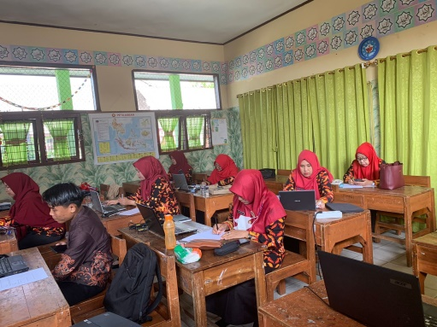
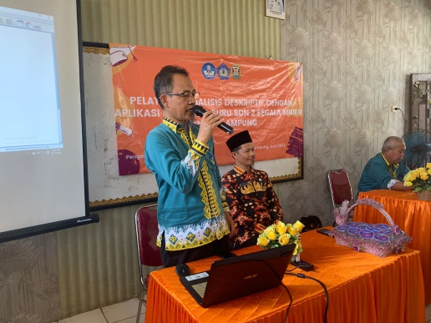

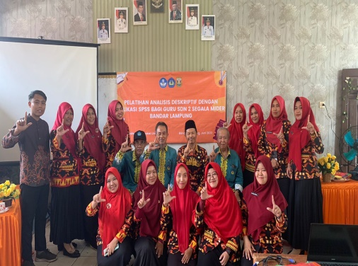
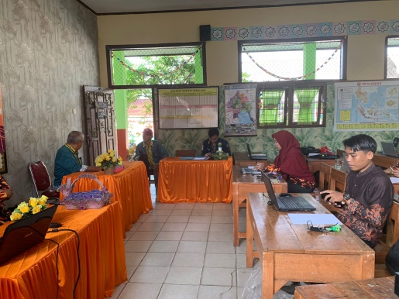
Gambar 1. Proses Pelatihan Analisis Data dengan SPSS

Guna mengetahui efektivitas keberhasilan kegiatan pelatihan maka dilakukan penilaian proses dan diakhir kegiatan dilakukan postes. Hasil penilaian proses diperoleh informasi sebagai berikut:
1. Perhatian peserta cukup baik terhadap jalannya kegiatan. Hal ini ditandai dengan semangat dan antusias mereka pada saat pelatihan. Pertanyaan yang disampaikan nara sumber direspon dengan baik walaupun tidak semua pertanyaan dijawab dengan benar.
2. Penelitian Tindakan Kelas penting untuk disampaikan karena PTK jenis penelitian yang sering digunakan untuk pengembangan dalam proses pembelajaran.
3. Dari hasil kuesioner dan pretes, ada beberapa peserta yang mengenal dan menggunakan SPSS. Tetapi mereka belum menggunakannya secara optimal.
4. Materi penggunaan aplikasi SPSS dalam analisis data merupakan materi inti. Asumsi awal pelaksana kegiatan bahwa hampir semua peserta belum mengetahui adanya aplikasi ini yang dapat mengolah dan menganalisis data sehingga dapat digunakan untuk menjawab tujuan penelitian dalam PTK. Hal ini ditunjukkan adanya istilah yang memang belum peserta kenal. Peserta belum menggunakan aplikasi SPSS ini dalam PTK.

Evaluasi akan dilakukan pada awal kegiatan (pre-test) dan akhir kegiatan (post-test) untuk melihat keberhasilan hasil kegiatan. Selain itu pada waktu kegiatan berlangsung dilakukan evaluasi dengan mengamati pemahaman peserta. Indikator keberhasilan dari nilai pre-test dan post test dengan kriteria sebagai berikut:

PROSENTASE PENCAPAIAN | KUALITAS KEBERHASILAN
< 50% | Kurang sekali
50% s.d 54 % | Kurang

55% s.d 65 % | Cukup
66% s.d. 75 % | Baik
>75 % | Baik sekali

Berdasarkan hasil kegiatan pelatihan yang diperoleh pada tabel di atas ada beberapa hal yang perlu dijelaskan sebagai berikut. Jika dilihat kondisi awal (pretest) terlihat dengan jelas bahwa ada 5 orang atau sekitar 20 % (dapat nilai D) belum biasa bekerja denga aplikasi SPSS. Setelah pelatihan selama 2 hari, hasil yang diperoleh cukup membanggakan. Hasil yang memuaskan ini dilhat dari hasil postest 26 peserta, tidak ada peserta yang mendapatkan nilai tidak baik atau dibawah C. Peserta yang mendapat nilai rata-rata di atas C sebanyak 100 %. Sedangkan peserta yang mendapat nilai rata-rata A sebesar 56 %. Peningkatan yang memuaskan dilihat dari hasil ujian akhir (postest) peserta pelatihan yang mengalami peningkatan 85 % dari kondisi awal (pretest).

Kesimpulan
Berdasarkan hasil pembahasan dari kegiatan yang telah dilakukan dapat disimpulkan bahwa: Demi kelancaran dan kesuksesan kegiatan ini diperlukan partisipasi mitra. Partisipasi yang dimaksud adalah kehadiran mereka dalam kegiratan, keaktifan mereka untuk bertanya, keterbukaan mitra dalam menerima materi yang disampaikan dan implementasi hasil pelatihan kedalam institusi. Partisipasi mitra juga dibutuhkan dalam menyiapkan peralatan dan tempat untuk melakukan pelatihan. Kegiatan ini tidak hanya sebatas pelatihan sekejap mata saja. Pada kegiatan ini akan dilakukan evaluasi bagaimana progres peserta dalam mengolah data yang dilakukannya pelatihan. Tidak hanya dilakukan evaluasi tetapi akan dimonitor bagaimana keberlanjutan program pelatihan ini. Jika sekiranya ada kekurangan maka akan dilakukan pelatihan tahap dua demi memastikan bahwa objek dapat memahami dan menjalankan program dengan baik. Secara umum penyelenggaraan kegiatan pelatihan ini memperoleh sambutan yang sangat antusias. Oleh karena itu hasil kegiatan pelatihan ini memberi hasil yang “SANGAT BAIK” . Ini ditandai oleh peningkatan hasil yang memuaskan dilihat dari hasil ujian akhir (pstest) peserta pelatihan yang mengalami peningkatan 85% dari kondisi awal.

Ucapan Terimakasih

Puji syukur kepada Allah SWT yang senantiasa kami panjatkan karena hanya dengan rahmat dan hidayah-Nya kami dapat menyelesaikan pengabdian ini. Kami juga banyak mendapatkan dukungan dari berbagai pihak yang telah menyumbangkan pikiran, waktu, tenaga, dan sebagainya. Oleh karena itu, pada kesempatan yang baik ini kami mengucapkan terima kasih kepada:
- Universitas Lampung
- LPPM Universitas Lampung
- Kepala Sekolah SDN 2 Segalamider Bandar Lampung
- Tenaga Pendidik SDN 2 Segalamider Bandar Lampung

Daftar Pustaka

Abdul Muhid, Analisis Statistik SPSS for Windows: Cara Praktis Melakukan Analisis Statistik, Surabaya: CV Duta Aksara, 2010.
Miles, B. Mathew dan Michael Huberman. 1992. Analisis Data Kualitatif Buku Sumber Tentang Metode-metode Baru. Jakarta: UIP.

Saminanto, Ayo Praktik PTK : Penelitian Tindakan Kelas, Semarang: RaSAIL Media Group, 2010 .
Wiratmaja,Rochiati, Metode Penelitian Tindakan Kelas, Bandung: Remaja Rosdakarya, 2005.

